PROGRAMA DE VERANO 2016

julio, agosto y septiembre

NMAC BAJO LA LUNA LLENA
20 de julio, 18 de agosto y 16 de Septiembre
VISITA GUIADA HACIA LA SECUENCIA LUMÍNICA DE JAMES TURRELL
Cada atardecer (Lunes cerrado)
Sábado, precio especial. Viernes, día del niño
TURRELL, MAGO DE LA LUZ
Taller de ilusiones ópticas y visIta guiada especial hacia la Secuencia Lumínica de James Turrell para familias con niños menores de 12 años. Cada atardecer
GYMKANAS DE ARTE PARA FAMILIAS Y GRUPOS
Cada domingo de 11 a 14 h
TALLERES DE ARTE Y RECICLAJE PARA NIÑOS
Jueves, 7 y 14 de julio: “Paisaje helado”
Jueves, 21y 28 de julio: “Todo esto era invisible”
Jueves, 4 y 11 de agosto: “Cosiendo la tierra”
Jueves, 25 de agosto:“R QUE R” por Arsenio Rodríguez
TEATRO, DANZA Y MÚSICA.
Viernes, 29 de julio: CLOWN “Eso es el amor”
Viernes, 12 de agosto: Danza contemporánea entre esculturas. “IMANTADOS”
Sábado, 17 de septiembre: Concierto en “Second Wind 2005”
por NIGEL JACOBS & DARREL MAYERS

JULIO
MARTES | MIÉRCOLES | JUEVES | VIERNES | SÁBADO | DOMINGO
 |  |  | 1  “TURRELL, MAGO DE LA LUZ ” | 2  VISITA GUIADA HACIA LA SECUENCIA LUMÍNICA | 3  GYMKANA DE ARTE PARA FAMILIAS Y GRUPOS
5  Visita a la colección NMAC | 6  Visita a la colección NMAC | 7  TALLER niñ@s  “PAISAJE de HELADOS” | 8  “TURRELL, MAGO DE LA LUZ ” | 9  VISITA GUIADA HACIA LA SECUENCIA LUMÍNICA | 10  GYMKANA DE ARTE PARA FAMILIAS Y GRUPOS
12  Visita a la colección NMAC | 13  Visita a la colección NMAC | 14  TALLER niñ@s  “PAISAJE DE HELADOS” | 15  “TURRELL, MAGO DE LA LUZ ” | 16  VISITA GUIADA HACIA LA SECUENCIA LUMÍNICA | 17  GYMKANA DE ARTE PARA FAMILIAS Y GRUPOS
19  Visita a la colección NMAC | 20  “NMAC BAJO LA LUNA LLENA” | 21  TALLER niñ@s  “TODO ESTO ERA INVISIBLE” | 22  “TURRELL, MAGO DE LA LUZ ” | 23  VISITA GUIADA HACIA LA SECUENCIA LUMÍNICA | 24  GYMKANA DE ARTE PARA FAMILIAS Y GRUPOS
26  Visita a la colección NMAC | 27  Visita a la colección NMAC | 28  TALLER niñ@s  “TODO ESTO ERA INVISIBLE” | 29  CLOWN , MALABARES Y RISAS  “That is love” | 30  VISITA GUIADA HACIA LA SECUENCIA LUMÍNICA | 31  GYMKANA DE ARTE PARA FAMILIAS Y GRUPOS

NOVEDADES DEL MES

Paisaje de helados | Todo esto era invisible  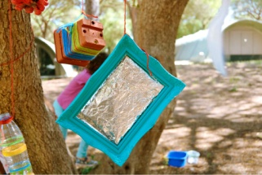 | Eso es el amor

“ VISITA GUIADA A LA COLECCIÓN NMAC BAJO LA LUNA LLENA ”

Miércoles 20 DE JULIO. 21.30h

Como cada año la Fundación NMAC pone en marcha las visitas nocturnas a la luz de la luna llena. Una actividad que goza cada año de una gran acogida y que acerca la colección de la Fundación NMAC al visitante de una forma diferente.

Esta visita guiada nocturna se repite cada mes estival y durante el mes de julio tendrá lugar el MIÉRCOLES día 20 a las 21.30h.

Será necesario reservar y abonar el 50% del importe con antelación
Aforo limitado
Horario: 21.30h
Precio: Adultos 12€ / Estudiantes 8€ / Niños 6€

“TURRELL, mago de la luz”
Cada viernes, al atardecer a excepción del 29 de julio

Cada viernes los más pequeños, en compañía de su familia, podrán disfrutar de una visita especial a la Secuencia Lumínica de James Turrell, en “Second Wind, 2005”. En esta visita especial además, podrán conocer el funcionamiento de la ilusión óptica gracias al taller realizado por personal de la fundación NMAC.

Será necesario reservar y abonar el 50% del importe con antelación
Aforo limitado
Horario: Al atardecer
Precio adultos: 30 € /Precio niños: 10 €

VISITA GUIADA HACIA LA SECUENCIA LUMÍNICA DE JAMES TURRELL
Cada atardecer. Lunes cerrado. Sábado precio especial

Al atardecer la obra de James Turrell “Second Wind, 2005” adquiere su máximo esplendor, convirtiéndose para el visitante en una experiencia única de luz y color.

Es en ese momento cuando comienza la “Secuencia Lumínica”, que altera nuestra percepción y nos introduce en un universo mágico de colores e ilusiones ópticas.

Cada atardecer de martes a domingo
No apto menores de 12 años
Duración aproximada 45 minutos.
Será necesario reservar y abonar el 50% del importe con antelación
Aforo limitado
Horario a consultar
Precio sábados: 15 €. Resto de días: 30 €

GYMKANA DE ARTE PARA FAMILIAS Y GRUPOS

Cada domingo de 11.00 a 14.00

Durante todos los domingos estivales, el equipo educativo de la Fundación NMAC propone la realización de Gymkanas de Arte para familias y grupos. Toda una experiencia divertida donde perder la noción del tiempo intentando descifrar los enigmas escondidos en cada escultura del bosque.

Será necesario reservar y abonar el 50% del importe con antelación

Precio: 5 €

TALLERES PARA NIÑOS DE LAND ART Y RECICLAJE
Cada jueves de Julio a partir de las 18.30 pm

El equipo de la Fundación NMAC ha diseñado nuevos y frescos talleres para esta temporada inspirados en la corriente de Land Art y en el reciclaje de objetos.
En “Paisaje helado” Jugarán a ser artistas del Land Art e intervendrán el paisaje con divertidos cucuruchos helados realizados con piñas y cartón reciclado.
En “Todo esto era invisible” Aprenderán el artista Pascale Marthine Tayou y les darán una dimensión artística a objetos de consumo, que de otra manera hubiesen sido desechados.

jueves, 7 y 14 de julio: “Paisaje helado”
jueves, 21 y 28 de julio: “Todo esto era invisible”
Será necesario reservar y abonar el 50% del importe con antelación
Precio: 5 €

Horario: A partir de las 18.30 pm

Edades recomendadas: Paisaje helado: 4-12 / Todo esto era invisible: 6-12

CLOWN y MALABARES “Eso es el amor”
Viernes 29 de julio. A partir de las 19.00 pm

Una de las sorpresas de la temporada será este espectáculo especial de clown realizado por la pareja artística de Myrtille y Benoit Vivien, quienes nos representarán divertidas historias de amor, llenas de acrobacias y payasadas.
Imprescindible reserva. El espectáculo se llevará a cabo con un mínimo de público. Se abonará el 50% del total para confirmar la reserva
Edad mínima recomendada: 3 años
Precio: Adultos 10 €/ Niños menores de 12 años 5 €

Horario: De 19.00 a 19.40h

AGOSTO

MARTES | MIÉRCOLES | JUEVES | VIERNES | SÁBADO | DOMINGO
2  VISITA A LA colección  NMAC | 3  VISITA A LA colección  NMAC | 4  TALLER Infantil-juvenil  “Cosiendo la tierra” | 5  “TURRELL, MAGO DE LA LUZ” | 6  VISITA GUIADA HACIA LA SECUENCIA LUMÍNICA | 7  GYMKANA DE ARTE PARA FAMILIAS Y GRUPOS S
9  VISITA A LA colección  NMAC | 10  VISITA A LA colección  NMAC | 11  TALLER Infantil-juvenil  “Cosiendo la tierra” | 12  DANZA CONTEMPORÁNEA “IMANTADOS” | 13  VISITA GUIADA HACIA LA SECUENCIA LUMÍNICA | 14  GYMKANA DE ARTE PARA FAMILIAS Y GRUPOS
16  VISITA A LA colección  NMAC | 17  VISITA A LA colección  NMAC | 18  “NMAC BAJO LA LUNA LLENA” | 19  “TURRELL, MAGO DE LA LUZ” | 20  VISITA GUIADA HACIA LA SECUENCIA LUMÍNICA | 21  GYMKANA DE ARTE PARA FAMILIAS Y GRUPOS
VISITA A LA colección  NMAC | 24  VISITA A LA colección  NMAC | 25  TALLER Infantil-juvenil  “R que R” | 26  “TURRELL, MAGO DE LA LUZ” | 27  VISITA GUIADA HACIA LA SECUENCIA LUMÍNICA | 28  GYMKANA DE ARTE PARA FAMILIAS Y GRUPOS
30  VISITA A LA colección  NMAC | 31  VISITA A LA colección  NMAC

NOVEDADES DEL MES

“COSIENDO LA TIERRA”  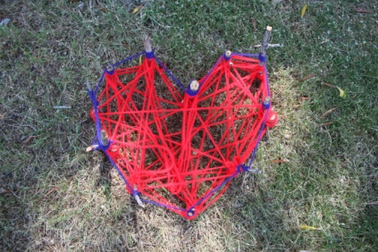 | “R QUE R”  RECICLAJE  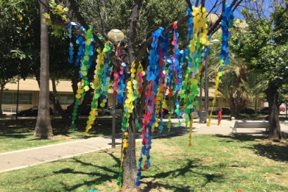 | IMANTADOS  DANZA  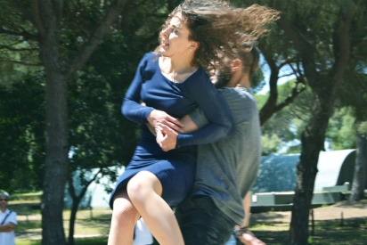

“VISITA GUIADA A LA COLECCIÓN NMAC BAJO LA LUNA LLENA”

Jueves, 18 de agosto a las 21.00h

Como cada año la Fundación NMAC pone en marcha las visitas nocturnas a la luz de la luna llena. Una actividad que goza cada año de una gran acogida y que acerca la colección de la Fundación NMAC al visitante de una forma diferente.

Esta visita guiada nocturna se repite cada mes estival y durante el mes de agosto tendrá lugar el JUEVES día 18 a las 21.00h.

Niños acompañados de adultos
Será necesario reservar y abonar del 50% del importe con antelación
Aforo limitado
Horario: 21.00h
Precio: Adultos 12€ / Estudiantes 8€ / Niños 6€

VISITAS GUIADAS HACIA LA SECUENCIA LUMÍNICA DE JAMES TURRELL
Cada atardecer. Lunes cerrado. Sábados precio especial

Al atardecer la obra de James Turrell “Second Wind, 2005” adquiere su máximo esplendor, convirtiéndose para el visitante en una experiencia única de luz y color.

Es en ese momento cuando comienza la “Secuencia Lumínica”, que altera nuestra percepción y nos introduce en un universo mágico de colores e ilusiones ópticas.

Cada atardecer de martes a domingo
No apto menores de 12 años
Duración aproximada 45 minutos.
Será necesario reservar y abonar el 50% del importe con antelación
Aforo limitado
Horario a consultar
Precio sábados: 15 €. Resto de días: 30 €

“TURRELL, mago de la luz”
Cada viernes de agosto, al atardecer

Cada viernes los más pequeños, en compañía de su familia, podrán disfrutar de una visita especial a la Secuencia Lumínica de James Turrell, en “Second Wind, 2005”. En esta visita especial además, podrán conocer el funcionamiento de la ilusión óptica gracias al taller realizado por personal de la fundación NMAC.

Será necesario reservar y abonar el 50% del importe con antelación
Aforo limitado
Horario: Al atardecer
Precio adultos: 30 € /Precio niños: 10 e

GYMKANA DE ARTE PARA FAMILIAS Y GRUPOS

Cada domingo de agosto, de 11.00 a 14.00

Durante todos los domingos estivales, el equipo educativo de la Fundación NMAC propone la realización de Gymkanas de Arte para familias y grupos. Toda una experiencia divertida donde perder la noción del tiempo intentando descifrar los enigmas escondidos en cada escultura del bosque.
Será necesario reservar y abonar el 50% del importe con antelación

Aforo limitado Precio: 5 €

TALLERES PARA NIÑOS DE LAND ART Y RECICLAJE
Los jueves 4,11y 25 de agosto a las 18.30

La Fundación NMAC ofrece durante el mes de agosto nuevos talleres artísticos para pequeños y jóvenes, cuyo principal objetivo es desarrollar su capacidad creadora con diferentes técnicas artísticas y materiales tan diversos como la lana y los envases de plástico.
Ambos enseñarán a amar la naturaleza y a respetar el medioambiente de la manera más creativa posible.
Jueves, 4 y 11 de agosto: “Cosiendo la tierra” por el equipo NMAC
Jueves, 25 de agosto: “R QUE R” por Arsenio Rodríguez
Será necesario reservar y abonar el 50% del importe con antelación
Aforo limitado Precio talleres: “Cosiendo la tierra” 5€ / “R QUE R” 15€

Horario: A partir de las 18.30h

Edad recomendada: De 7 a 14 años

DANZA CONTEMPORÁNEA ENTRE ESCULTURAS
“IMANTADOS”
12 de agosto a las 19.00h

El viernes 12 de agosto la danza contemporánea se unirá a la Colección permanente en un enclave natural único.
"IMANTADOS" es un proyecto dirigido por la coreógrafa Charo Cruz e interpretado por Paula Yinet y Francisco Melero.
Flamenco y danza urbana se entrelazan para hablar de las relaciones de pareja, la fase de atracción y el resto de estadios que manifiesta la vida en convivencia.
Será necesario reservar y abonar el 50% del importe con antelación
Aforo limitado
El espectáculo será posible con un mínimo de público
Precio: Adultos 10 €

Horario: De 19.00 a 19.45 pm

SEPTIEMBRE

LUNES | MARTES | MIÉRCOLES | VIERNES | SÁBADO | DOMINGO
 |  | 1  VISITA A LA colección  NMAC | 2  “TURRELL, MAGO DE LA LUZ ” | 3  VISITA GUIADA HACIA LA SECUENCIA LUMÍNICA | 4  GYMKANA DE ARTE PARA FAMILIAS Y GRUPOS
6  VISITA A LA colección  NMAC | 7  VISITA A LA colección  NMAC | 8  VISITA A LA colección  NMAC | 9  “TURRELL, MAGO DE LA LUZ ” | 10  VISITA GUIADA HACIA LA SECUENCIA LUMÍNICA | 11  GYMKANA DE ARTE PARA FAMILIAS Y GRUPOS
13  VISITA A LA colección  NMAC | 14  VISITA A LA colección  NMAC | 15  VISITA A LA colección  NMAC | 16  “NMAC BAJO LA LUNA LLENA” | 17  “CONCIERTO  DARRELL MAYERS EN LA ESTUPA DE JAMES TURRELL” | 18  GYMKANA DE ARTE PARA FAMILIAS Y GRUPOS AND GROUPS
20  VISITA A LA colección  NMAC | 21  VISITA A LA colección  NMAC | 22  VISITA A LA colección  NMAC | 23  “TURRELL, MAGO DE LA LUZ ” | 24  VISITA GUIADA HACIA LA SECUENCIA LUMÍNICA | 25  GYMKANA DE ARTE PARA FAMILIAS Y GRUPOS
27  VISITA A LA colección  NMAC | 28  VISITA A LA colección  NMAC | 29  VISITA A LA colección  NMAC | 30  “TURRELL, MAGO DE LA LUZ ”

NOVEDADES DEL MES

CONCIERTO DE “MOTES FLOAT ALOFT” EN LA ESTUPA DE JAMES TURRELL

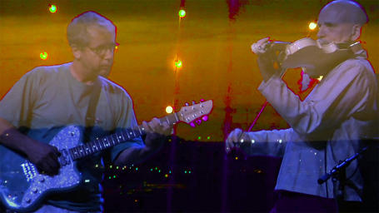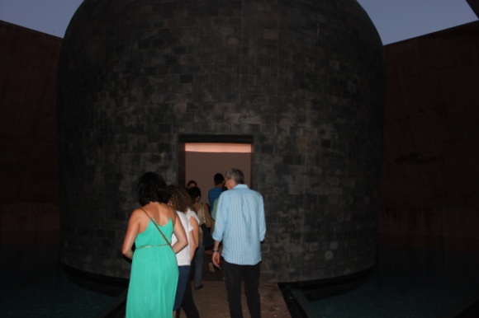

“VISITAS GUIADAS BAJO LA LUNA LLENA”

Domingo, 16 de septiembre a las 20.30h

Como cada año la Fundación NMAC pone en marcha las visitas nocturnas a la luz de la luna llena. Una actividad que goza cada año de una gran acogida y que acerca la colección de la Fundación NMAC al visitante de una forma diferente.

Esta visita guiada nocturna se repite cada mes estival y durante el mes de septiembre tendrá lugar el DOMINGO día 16 a las 20.30h.
Niños acompañados
Será necesario reservar y abonar el 50% del importe con antelación
Aforo limitado
Horario: 20.30h
Precio: Adultos 12€ / Estudiantes 8€ / Niños 6€

“TURRELL, mago de la luz”
Cada viernes de septiembre, al atardecer

Cada viernes los más pequeños, en compañía de su familia, podrán disfrutar de una visita especial a la Secuencia Lumínica de James Turrell, en “Second Wind, 2005”. En esta visita especial además, podrán conocer el funcionamiento de la ilusión óptica gracias al taller realizado por personal de la fundación NMAC.

Será necesario reservar y abonar el 50% del importe con antelación
Aforo limitado
Horario: Al atardecer
Precio adultos: 30 € /Precio niños: 10 €

VISITA GUIADA HACIA LA SECUENCIA LUMÍNICA DE JAMES TURRELL
Cada atardecer. Lunes cerrado. Sábado precio especial

Al atardecer la obra de James Turrell “Second Wind, 2005” adquiere su máximo esplendor, convirtiéndose para el visitante en una experiencia única de luz y color.

Es en ese momento cuando comienza la “Secuencia Lumínica”, que altera nuestra percepción y nos introduce en un universo mágico de colores e ilusiones ópticas.

Cada atardecer de martes a domingo
No apto menores de 12 años
Duración aproximada 45 minutos.
Será necesario reservar y abonar el 50% del importe con antelación
Aforo limitado
Horario a consultar
Precio sábados: 15 €. Resto de días: 30 €

GYMKANA DE ARTE PARA FAMILIAS Y GRUPOS
Cada domingo de septiembre, de 11.00 a 14.00

Durante todos los domingos estivales, el equipo educativo de la Fundación NMAC propone la realización de Gymkanas de Arte para familias y grupos. Toda una experiencia divertida donde perder la noción del tiempo intentando descifrar los enigmas escondidos en cada escultura del bosque.

Precio: 5 euros
Será necesario reservar y abonar el 50% del importe con antelación
Aforo limitado

CONCIERTO EN LA ESTUPA CON NIGEL JACOBS & DARREL MAYERS
“MOTES FLOAT ALOFT”
Sábado 17 de septiembre a las 19.00h

“Motes Float Aloft” es el dúo musical compuesto por Nigel Jacobs y Darrel Mayers, ambos de nacionalidad inglesa, aunque trabajan y viven en Austin, Texas, donde formaron este grupo. Ellos crean bandas sonoras ambientales con violines eléctricos, guitarras y una variedad de instrumentos artesanales que hacen únicos sus sonidos electro-acústicos.
Una de sus conocidas bandas sonoras es la del largometraje “Run Away Night”, dirigido por Georgetowne Ray o “Law Abiding Angels”, del director Yusgunawan Marto's.
En 2015, realizaron un concierto en “The Color Inside”, durante una de las secuencias lumínicas de James Turrell. Una vez más repitirán esta experiencia acústica y cromática, está vez se llevará a cabo en “Second Wind 2005”, uno de los mayores sky´s spaces de Europa, incorporado a la Colección NMAC desde 2009.

Aforo limitado. Imprescindible reserva.
Para adultos y niños mayores de 12 años

Horario: A partir de las 19.00

ACTIVIDADES DE VERANO

- Reserva obligatoria. Para las actividades de verano, se deberá abonar el 50% de la entrada para asegurar su plaza. Gestionamos la reserva mediante reservas@fundacionnmac.org o por teléfono + 34 956455134
- La Fundación NMAC tendrá el derecho de cancelar las actividades si el aforo mínimo no es superado. En tal caso se le devolvería el 50% de lo abonado.

